这学年 香港学生学到些什么

何汉权 [有理儿有面](javascript:void(0);)

**有理儿有面**

微信号 youli-youmian

功能介绍 你说是不是

2020-03-10[原文](https://mp.weixin.qq.com/s?__biz=Mzg3MjEyMTYyNg==&mid=2247489642&idx=2&sn=dfc883b36a034c6d939bd4fb1580a51d&chksm=cef54c1ff982c50908f2181263526aa7881ea5fca5b1605aa7cc75d49b4e4b0c4c9c7168dbfa&scene=27#wechat_redirect&cpage=82) 发表于

收录于合集



本文作者 香港教育评议会主席 何汉权

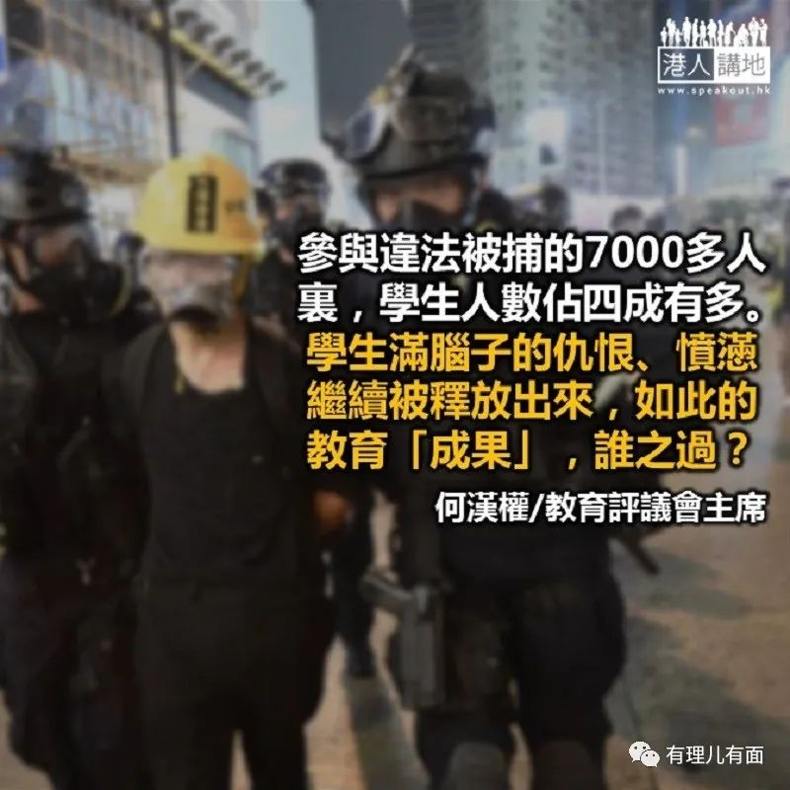

新冠肺炎疫情在香港仍处于胶着状态，各方依然在努力搏斗，凡珍惜生命的、有社会责任感的、具香港情怀和国家观念的，在搏斗中总怀着强烈的期望，那就是瘟疫消逝，大地生机再现。这边厢，特区政府出尽气力，透过内地各部门的积极配合，以包机将滞留湖北的港人接载返港，再转送隔离中心，作进一步观察。

平情而论，特区政府是次跨部门的积极落地行动并不容易，亦值得赞赏；公道点说，这个赞赏亦应给予内地有关的各部门，特别是在新冠疫情依然严峻，每天疫亡疫伤的消息仍时有公布，在医疗及各后勤支援人手仍是十分紧张的当下，还是抽拨人手配合香港特区政府的港人撤离行动，殊不容易！

**深圳家长相信香港教育**

在香港特区政府撤离湖北的港人行动中，教育局公开宣布，会让参与应届中学文凭试（下称DSE）的学生优先返港，从教育现场看，教局此一公布是落地的、及时的，因为全港的DSE第一科视艺科的考试将于3月27日进行。

上周，一位在深圳家长致电向笔者倾诉，其中有这样的一段话：“按我女儿的各科实力，考上香港的三大应无问题，希望不要因为两地疫情政策而有阻碍，无法到香港应考！虽然香港今天有点乱，我仍然相信香港的大学教育，正如我6年前规划女儿，由深圳到香港念书，就因为那时候，我相信香港的中学教育……”听到“相信香港教育”的一句话，作为长期在香港从事教育工作的，笔者是百感交集。家长愈大的信任，学校方面就得承担更大的责任，蓦地想起钱穆先生新亚学规的一句话，“求学的目的在做人”，做人当是求善、求真、求美。

这些年，香港的学校教育能给学生究竟有多少？到如今，确实仍有如住在深圳的家长，仍然相信香港教育，放心将子女的教育托付香港，这里的教育可将香港、国家及世界的视野聚焦，有机结合，香港地运独厚，本是中华大地，教育首善之区，事实上，过去一段长时期，内地尖子选港大、中大、科大而弃北大、清华的例子不在少数。

但与此同时，特别因着本学年（2019/20年度）连续8个月不停的社会动乱，由此而暴烈地引发的烧、堵、砸，以及众多血淋淋“私了”真实影像的呈现，使得不少欣赏香港自由而安全学风的境外家长、学生乃至学者，对香港学校教育，由大学至幼稚园都表达出“耍手拧头”的身体语言，再用双脚投下对香港教育不信任的一票。

学校教育是要跟着社会大潮走，抑或学校仍可拥有独立、清净的学习园地？事实摆在眼前，近8个多月的社会事件，各路人马，政治狂飙，容不下学生有良善、和平、友爱的学习之所！几乎每间大学都受到严重的破坏。去年6月以来，按警方公布，参与违法被捕的7000多人里，学生人数占四成有多。

执笔之际，新闻报道指出：“一名15岁少年，他涉嫌于3月1日晚，在其牛头角上邨住所，从高处掉下腐蚀性液体的容器，溅到一名军装警员，导致其面、头及手部灼伤。”冰山一角，这学年，停课频频，但学生仇警、要置警察于死地之风却不停在吹！这种令人伤感忧心的现象，世界独有！曾几何时，还是好端端的香港，已有要选票的、具法律深厚背景的政党政客，拉高嗓子，提出“生于乱世，有一种责任”，大力挑拨“一国两制”的内在矛盾，煽情有力。

**学生满脑子仇恨谁之过**

历史发展，2014年79天的非法占中，“违法达义”大有市场，2016年旺角火烧暴力事件出现，“勇武同行”开始上阵；2019年6月中，以年轻人及学生为前线的社会动乱，愈演愈烈，11月区议会选举，又得到大量选民自由意志的“正义”盖印，更甚的是，本是润物细无声的教师公开表达“黑警要死全家”，另有教师转载“一个都不能少”，如此散播仇恨，除教师席位依然可保之外，更得到全港最大的教师工会力挺开脱，如此这般，热情激情的学生集体情绪能不受牵动？

学生满脑子的仇恨、愤懑就继续被释放出来，如此的教育“成果”，谁之过？笔者认为三部曲所致：一是自挂被压迫标记的政客，巧言可令色，部分媒体乐于因势利导；二是找寻任何可用机会，用各种途径及方法揽紧学生；三是适当时间先躲在暗角，再推动学生走在前线硬冲，不怕牺牲，排除万难要争取胜利！最后是创造“勇武同行”的香港政治新词汇，下回选举翻版循环再造！

疫情传播还在前头，关系生死，各地都在埋首苦撑力抗病毒，但在香港却仍有不断的打、砸、堵、烧等乱法违纪的行为出现，究竟这是香港之光或是香港之耻？教育局公布，全港学校将不早于4月20日复课，果如是，复课日距离本学年结束只剩下两个多月，关心学生心身健康发展的学界各持份者，必须要问一句：“这学年，香港学生学到些什么呢？”大家的责任又在哪里？香港不是一天建成的。





**关注公众号：**

**有理儿有面**

**理   性｜   揭   秘｜   探   讨**





### 精选留言

用户设置不下载评论